
agromash36.ru
agromash36@yandex.ru
+7(473)-260-69-05

ТРАНСПОРТЕР ВИНТОВОЙ ШНЕКОВЫЙ

ТИП РАСПОЛОЖЕНИЯ
ГОРИЗОНТАЛЬНОЕ |  |  |  |  | НАКЛОННОЕ
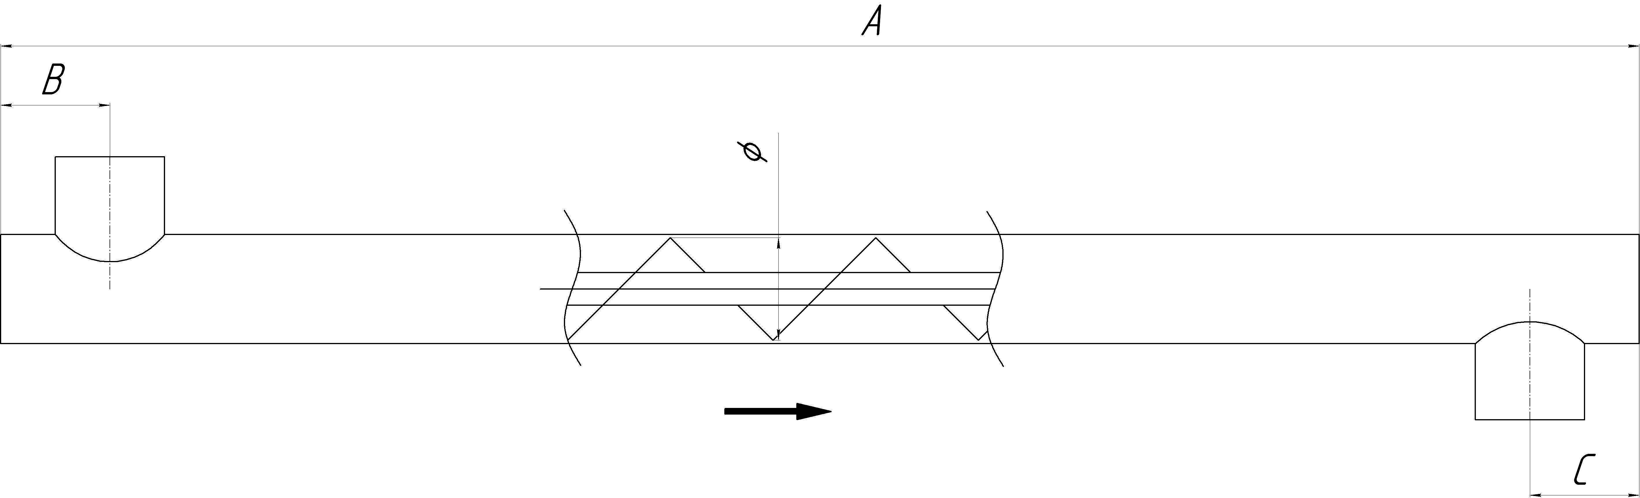 |  |  |  |  | 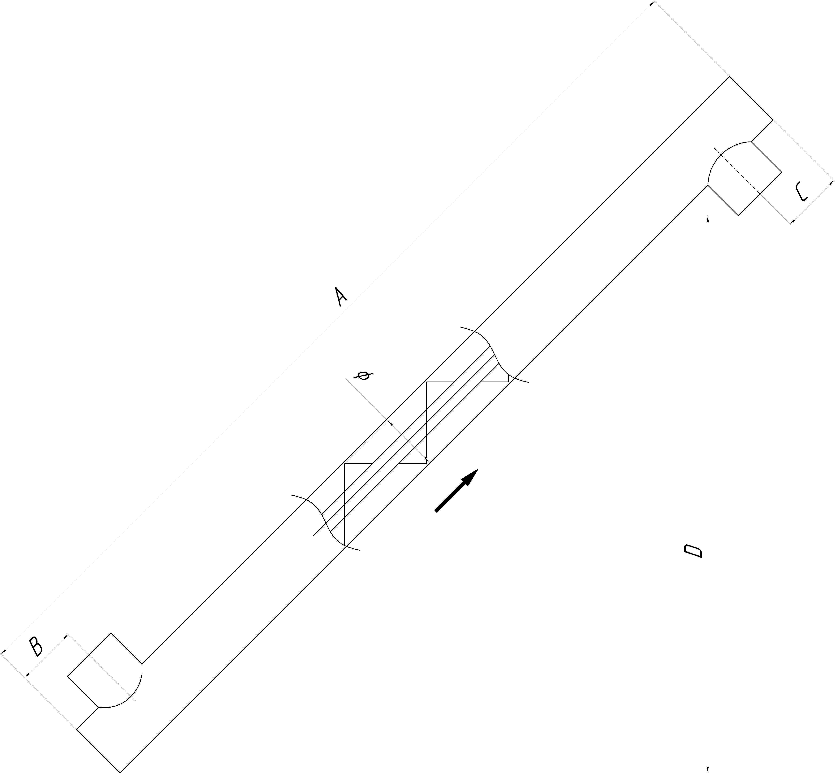
□ |  |  |  |  | □
 |  |  |  |  | УГОЛ НАКЛОНА
 |  |  |  |  | □ 15° |  | □ 30° |  | □ 45°
ОПОРА
(транспортеры до 6000 мм)
 |  |  |  |  | □ ДА |  |  | □ НЕТ
ДЛИНА ТРАНСПОРТЕРА (А), мм
□ 3000 | □ 4000 | □ 5000 |  | □ 6000 |  | □ ДРУГАЯ (____________)
ПРИВОД
□ ЭЛЕКТРОДВИГАТЕЛЬ |  |  | □ МОТОР-РЕДУКТОР |  |  |  | □ БЕЗ ПРИВОДА
ПРОИЗВОДИТЕЛЬНОСТЬ Т/Ч |  |  |  |  | МАТЕРИАЛ ТРАНСПОРТИРОВКИ
ДИАМЕТР ШНЕКА ø,мм (наружний диаметр трубы кожуха, мм)
□ ø160 (кожух ø180) |  |  | □ ø200 (кожух ø220) |  |  |  | □ ø250 (кожух ø275)
ЗАГРУЗКА ТРАНСПОРТЕРА
БУНКЕР |  |  | КОРЗИНА |  |  |  | ПАТРУБОК
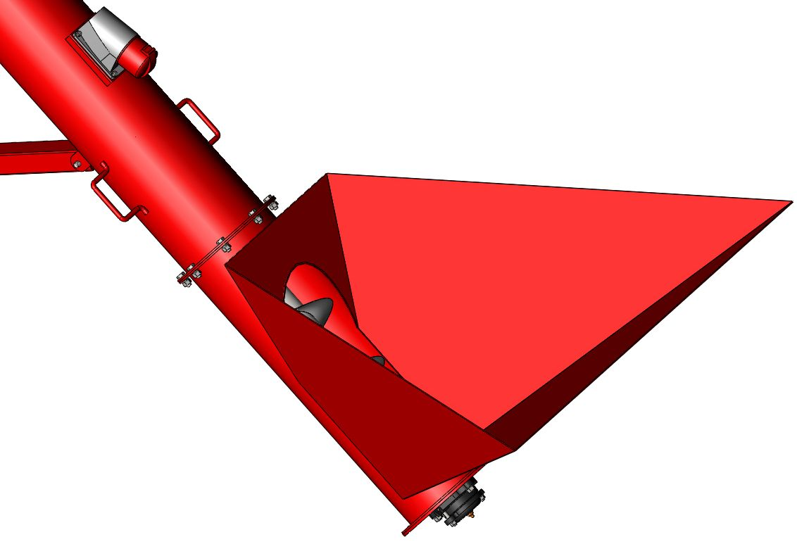 |  |  | 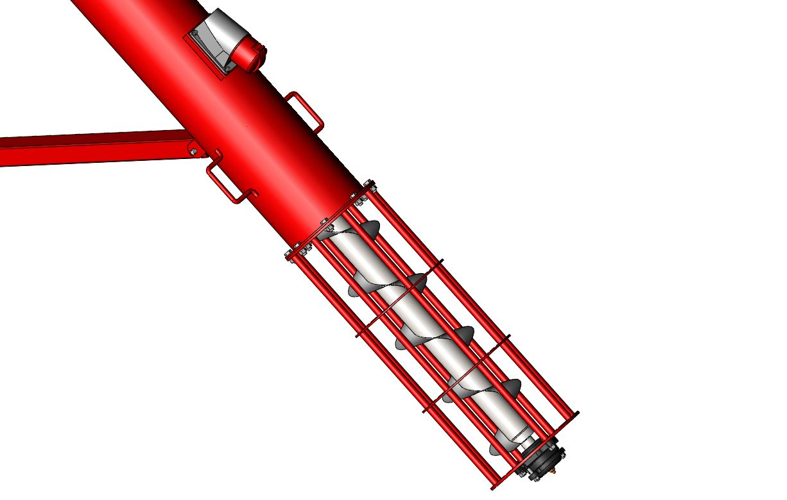 |  |  |  | 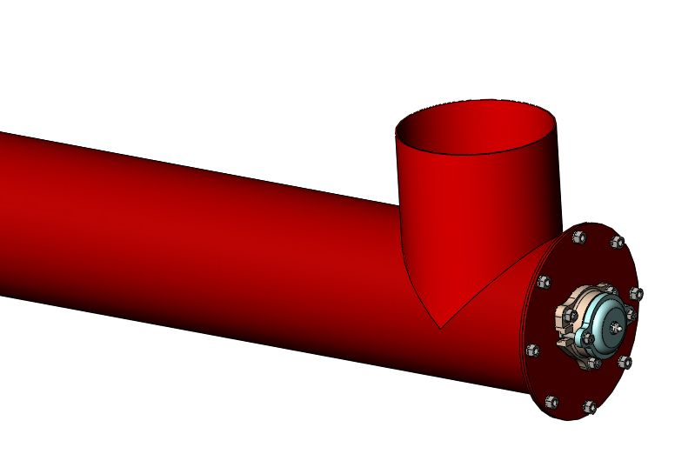
□ |  |  | □ |  |  |  | □

ВАРИАНТ ВЫГРУЗКИ
ПАТРУБОК |  | ОКНО
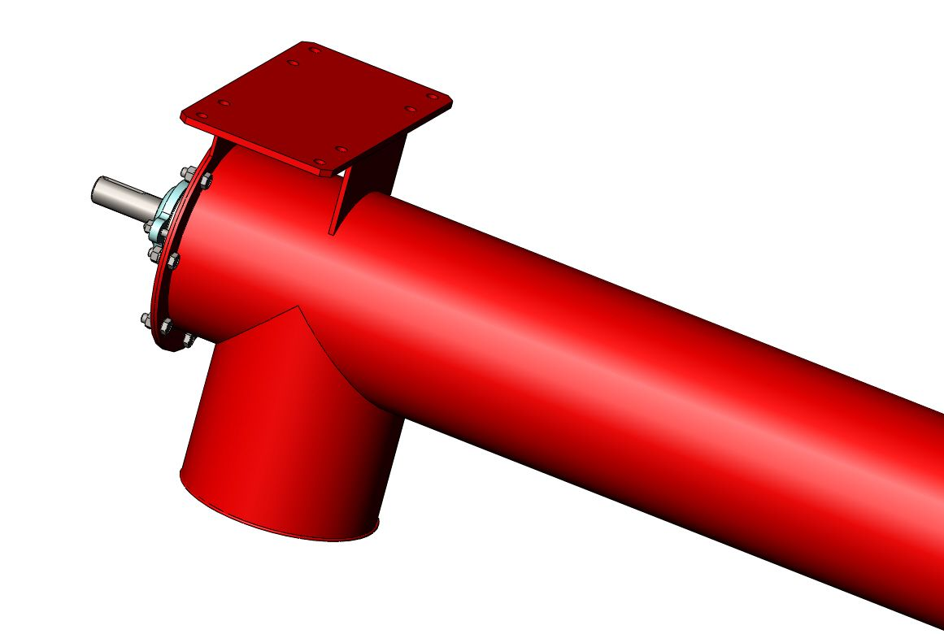 |  | 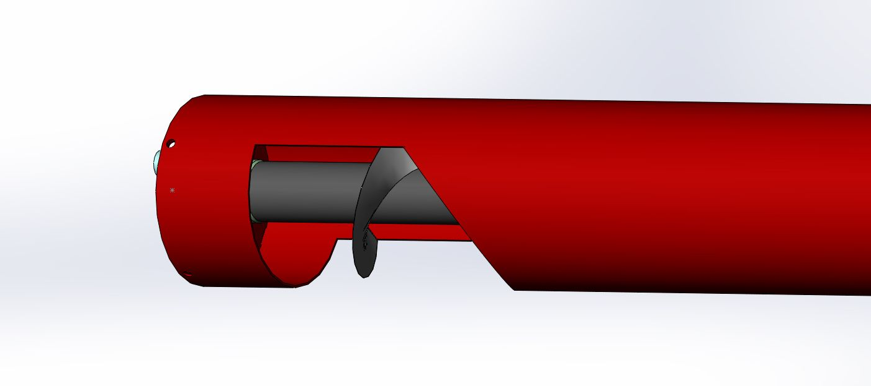
ДОПОЛНЕНИЯ
ДАННЫЕ О ЗАКАЗЧИКЕ
НАИМЕНОВАНИЕ ПРЕДПРИЯТИЯ
КОНТАКТНОЕ ЛИЦО
ТЕЛЕФОН
E-MAIL

Таблица соответствия производительности оборотам и диаметру шнека,т/ч (при плотности транспортируемого материала 700-800 кг/м3)
Угол наклона | об/мин
Шнек Ø160 (кожух Ø 180)
 | Эл двигатель |  | Мотор-редуктор
 | 750 | 500 | 280 | 180 | 140 | 112 | 90 | 71 | 45
0° | 40 | 26 | 14,6 | 9,4 | 7,3 | 5,8 | 4,7 | 3,7 | 2,3
15° | 29,8 | 19,8 | 11 | 7,1 | 5,5 | 4,4 | 3,6 | 2,8 | 1,8
30° | 24,8 | 16,5 | 9,2 | 5,9 | 4,6 | 3,7 | 3,0 | 2,3 | 1,5
45° | 22,3 | 14,9 | 8,3 | 5,4 | 4,2 | 3,3 | 2,7 | 2,1 | 1,3
Шнек Ø 200 (кожух Ø 220)
0° | 76,2 | 50,7 | 28,4 | 18,3 | 14,2 | 11,4 | 9,1 | 7,2 | 4,6
15° | 61,2 | 40,8 | 22,8 | 14,7 | 11,4 | 9,1 | 7,3 | 5,8 | 3,7
30° | 51,0 | 34,0 | 19,0 | 12,2 | 9,5 | 7,6 | 6,1 | 4,8 | 3,0
45° | 46,0 | 30,6 | 17,0 | 11,0 | 8,6 | 6,9 | 5,5 | 4,3 | 2,8
Шнек Ø 250 (кожух Ø 275)
0° | 148,7 | 99,1 | 55,5 | 35,7 | 27,7 | 22,2 | 17,8 | 14,1 | 8,9
15° | 123,4 | 82,2 | 46,0 | 29,6 | 23,0 | 18,4 | 14,8 | 11,7 | 7,4
30° | 102,8 | 68,5 | 38,4 | 24,7 | 19,2 | 15,3 | 12,3 | 9,7 | 6,2
45° | 92,5 | 61,6 | 34,5 | 22,2 | 17,2 | 13,8 | 11,1 | 8,7 | 5,5

